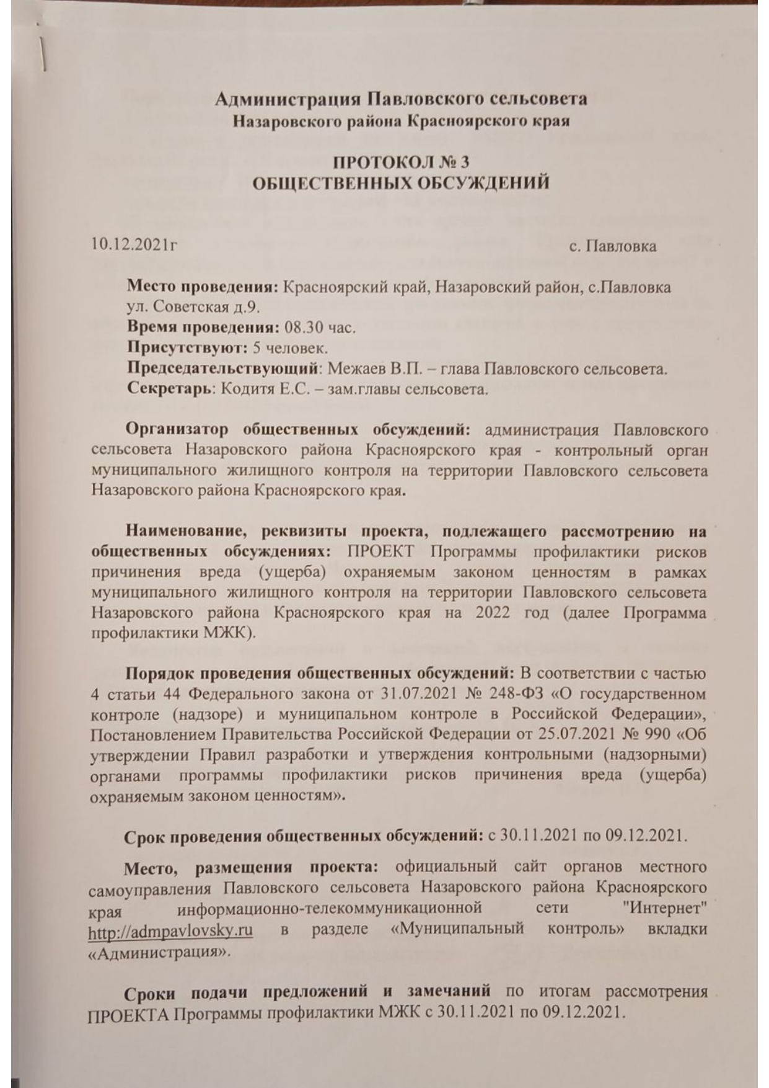
Администрация Павловского сельсовета

Назаровского района Красноярского края

ПРОТОКОЛ № 3
ОБЩЕСТВЕННЫХ ОБСУЖДЕНИЙ

10.12.2021г с. Павловка

Место проведения: Красноярский край, Назаровский район, с.Павловка

ул. Советская д.9.
Время проведения: 08.30 час.
Присутствуют: 5 человек.
Председательствующий: Межаев В.П. – глава Павловского сельсовета.
Секретарь: Кодитя Е.С. – зам.главы сельсовета.

Организатор общественных обсуждений: администрация Павловского сельсовета Назаровского района Красноярского края - контрольный орган муниципального жилищного контроля на территории Павловского сельсовета Назаровского района Красноярского края.

Наименование, реквизиты проекта, подлежащего рассмотрению на общественных обсуждениях: ПРОЕКТ Программы профилактики рисков причинения вреда (ущерба) охраняемым законом ценностям в рамках муниципального жилищного контроля на территории Павловского сельсовета Назаровского района Красноярского края на 2022 год (далее Программа профилактики МЖК).

Порядок проведения общественных обсуждений: В соответствии с частью 4 статьи 44 Федерального закона от 31.07.2021 № 248-ФЗ «О государственном контроле (надзоре) и муниципальном контроле в Российской Федерации», Постановлением Правительства Российской Федерации от 25.07.2021 № 990 «Об утверждении Правил разработки и утверждения контрольными (надзорными) органами программы профилактики рисков причинения вреда (ущерба) охраняемым законом ценностям».

Срок проведения общественных обсуждений: с 30.11.2021 по 09.12.2021.
Место, размещения проекта: официальный сайт органов местного самоуправления Павловского сельсовета Назаровского района Красноярского края информационно-телекоммуникационной сети "Интернет" http://admpavlovsky.ru в разделе «Муниципальный контроль» вкладки «Администрация».

Сроки подачи предложений и замечаний по итогам рассмотрения ПРОЕКТА Программы профилактики МЖК с 30.11.2021 по 09.12.2021.

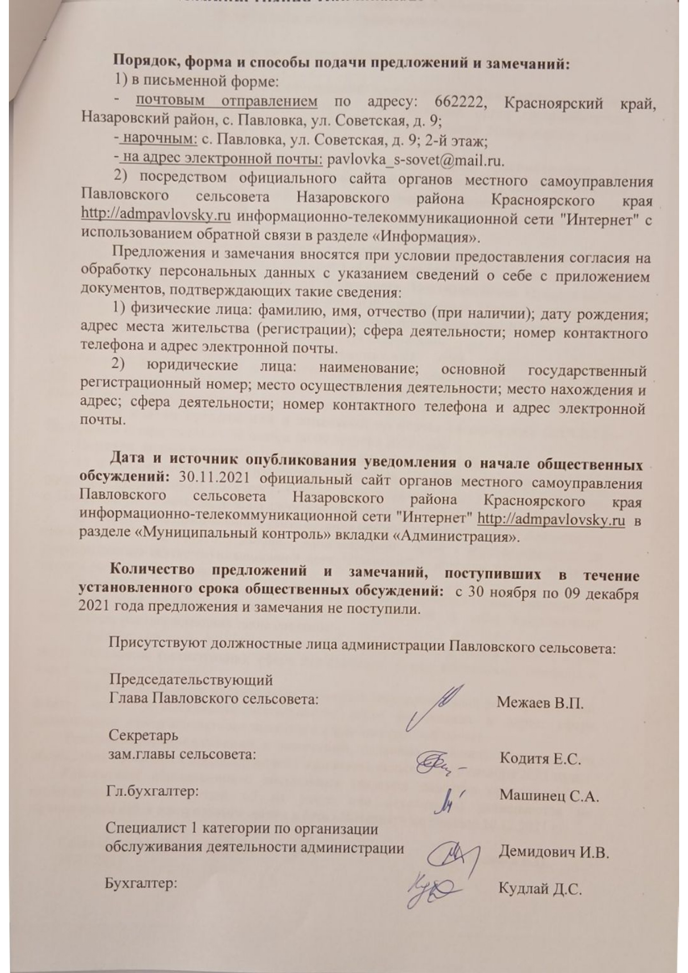
Порядок, форма и способы подачи предложений и замечаний:
1) в письменной форме:
- почтовым отправлением по адресу: 662222, Красноярский край, Назаровский район, с. Павловка, ул. Советская, д. 9;
- нарочным: с. Павловка, ул. Советская, д. 9; 2-й этаж;
- на адрес электронной почты: pavlovka_s-sovet@mail.ru.
2) посредством официального сайта органов местного самоуправления Павловского сельсовета Назаровского района Красноярского края http://admpavlovsky.ru информационно-телекоммуникационной сети "Интернет" с использованием обратной связи в разделе «Информация».
Предложения и замечания вносятся при условии предоставления согласия на обработку персональных данных с указанием сведений о себе с приложением документов, подтверждающих такие сведения:
1) физические лица: фамилию, имя, отчество (при наличии); дату рождения; адрес места жительства (регистрации); сфера деятельности; номер контактного телефона и адрес электронной почты.
2) юридические лица: наименование; основной государственный регистрационный номер; место осуществления деятельности; место нахождения и адрес; сфера деятельности; номер контактного телефона и адрес электронной почты.

Дата и источник опубликования уведомления о начале общественных обсуждений: 30.11.2021 официальный сайт органов местного самоуправления Павловского сельсовета Назаровского района Красноярского края информационно-телекоммуникационной сети "Интернет" http://admpavlovsky.ru в разделе «Муниципальный контроль» вкладки «Администрация».

Количество предложений и замечаний, поступивших в течение установленного срока общественных обсуждений: с 30 ноября по 09 декабря 2021 года предложения и замечания не поступили.

Присутствуют должностные лица администрации Павловского сельсовета:

Председательствующий
Глава Павловского сельсовета: Межаев В.П.

Секретарь
зам.главы сельсовета: Кодитя Е.С.

Гл.бухгалтер: Машинец С.А.

Специалист 1 категории по организации
обслуживания деятельности администрации Демидович И.В.

Бухгалтер: Кудлай Д.С.

